Учитель-логопед - Хохлова Э.Г.
Использование дидактических игр с программированным заданием для коррекции нарушений письменной речи
Обучение грамоте на русском языке осуществляется по так называемому звуковому аналитико-синтетическому методу, поэтому для овладения ею ребёнок должен хорошо ориентироваться в звуковом составе слов, то есть владеть фонематическим анализом и синтезом слов. Из всех видов анализа речевого потока (деление предложения на слова, слов на слоги и слов на звуки) самым сложным для детей является последний – фонематический анализ слов.
Под полным фонематическим анализом слова подразумевается умение расчленять слышимое слово на составляющие его звуки, то есть чётко представлять себе его звуковую структуру. В частности, ребёнок должен уметь определить следующее:
- какие именно звуки (фонемы) входят в состав слова;
- сколько всего звуков в слове;
- какова последовательность звуков в слове (какой звук первый, второй, третий и т.д.);
- каково место каждого звука в слове по отношению к другим звукам этого слова (например, какой звук в слове «лампа» слышится перед М и какой после М).
Под фонематическим синтезом понимается умение соединять отдельные звуки в целое слово с последующим узнаванием этого слова, мысленно «составленного» из звуков.
Полным фонематическим анализом слов ребёнок овладевает лишь в процессе обучения грамоте, поскольку для полноценного протекания устной речи в таком анализе нет никакой необходимости – ребёнок с детства усваивает все слова «целиком» и ему просто незачем «дробить» их на отдельные звуки. В школе работе над анализом речевого потока специально отведён так называемый добукварный период.
В основе дисграфии на почве нарушения языкового анализа и синтеза лежит нарушение различных форм анализа и синтеза: деление предложений на слова, слогового и фонематического анализа и синтеза.
Ошибки языкового анализа и синтеза являются довольно распространенными на сегодняшний день. Их существование затрудняет формирование процесса письма у младших школьников, отрицательно влияет на успеваемость по другим предметам, формирует у учащихся негативное отношение к учебной деятельности, снижает самооценку и препятствует личностному росту.
Задания с элементами программирования способствуют формированию навыков языкового анализа и синтеза. Данные задания включают в себя понимание следующих понятий (кодирование информации, шифрование символами, алгоритмы).
Игры и упражнения развивают у детей познавательные процессы (логическое и абстрактное мышление, память, произвольное внимание, наблюдательность, воображение).
Формируют учебные навыки и умения: умение работать по словесной инструкции, алгоритму, понимать учебную задачу и выполнять её самостоятельно.
Примеры: игровые задания по развитию способности действовать в уме (ребусы, анаграммы, зашифрованные слова), задания по дешифровке; упражнения на представление звуковой информации в графическом виде (кодирование направления движения стрелками); цифровые и буквенные задания; игры с алгоритмами.
1. Алгортм.
Составьте слово по алгоритму. Первая буква записана на прямоугольнике, вторая – на круге, третья – на шестиугольнике, четвёртая – на квадрате, пятая – на ромбе, шестая – на треугольнике.
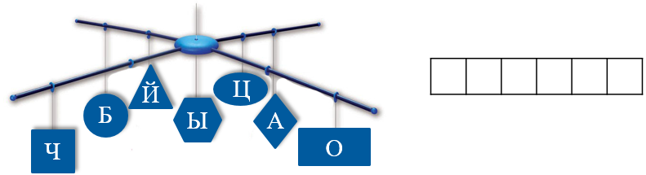
Укажите, сколько мягких согласных звуков в этом слове.
А) 0 Б) 1 В) 2 Г) 3
(Обычай, В)
2. Зашифрованные слова.
Расшифруйте слово с помощью таблицы и запишите его.
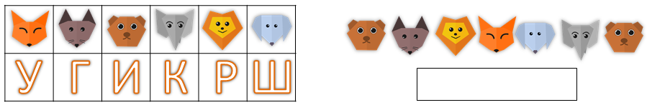
Сколько в этом слове слогов?
A) 1 Б) 2 В) 3 Г) 4
(игрушки, В)
3. Зашифрованные слова.
Расшифруйте слово из указанных букв (порядок букв не меняем). Укажите, сколько в этом слове звонких согласных звуков.
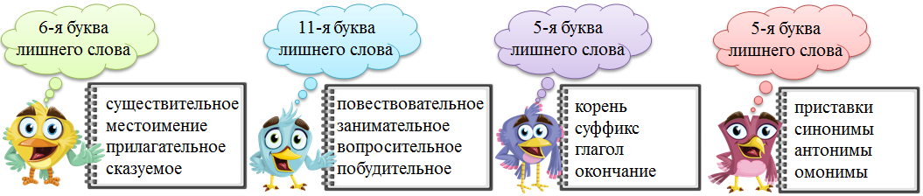
A) 0 Б) 1 В) 2 Г) 3
(енот, В)
4. Кроссворд.
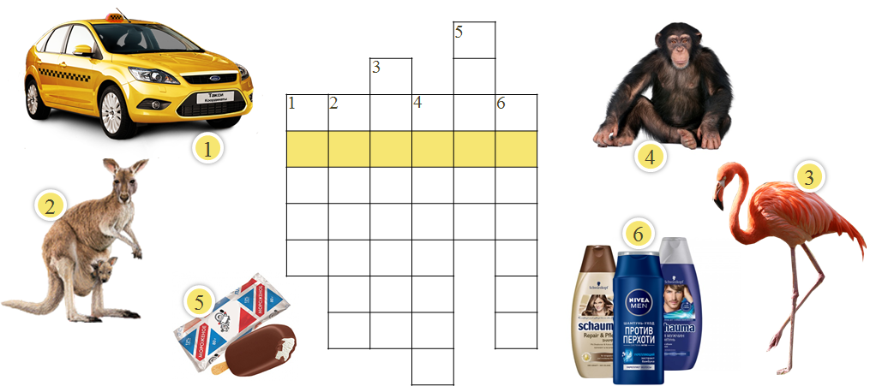
Какая последовательность букв в выделенной строке получилась?
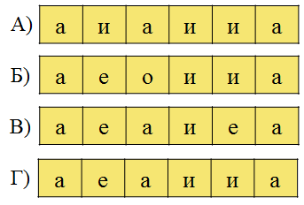
(Г)
5. Перфокарта
Зачеркните те строки таблицы, в которых есть ошибки.
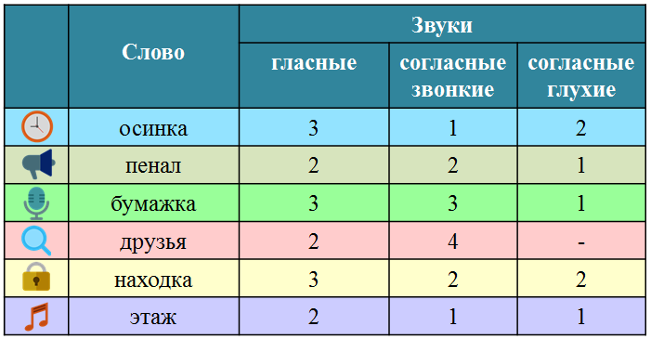
Какие строки таблицы остались не зачёркнутыми?
(А)
6. Лабиринт
Пройдите по лабиринту кратчайшим путём. Соберите по порядку все буквы, которые лежат на этом пути. Запишите полученное слово в каждый из 4 прямоугольников и прочтите словосочетания. В каких из них записанное слово употреблено в переносном значении?
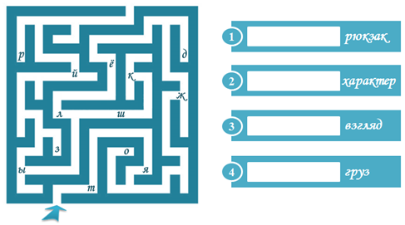
A) 1, 4
Б) 1, 2
В) 1, 3
Г) 2, 3
(тяжелый, Г)
7. Кодирование направлений стрелками
Раскодируй имя существительное. Для этого двигайтесь по маршруту, указанному стрелочками. Начало движения – пустая клетка.
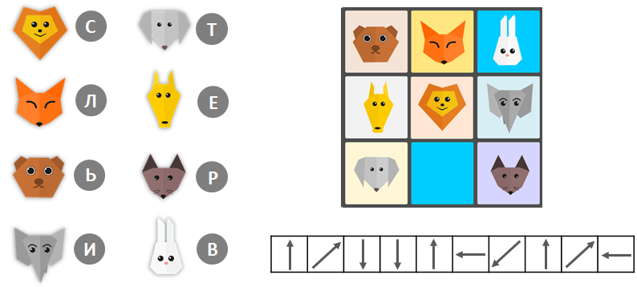
(Свиристель)
8. Цифровые и буквенные задания
Соотнеси цифры и картинки правого и левого столбиков так, чтобы получились новые слова.
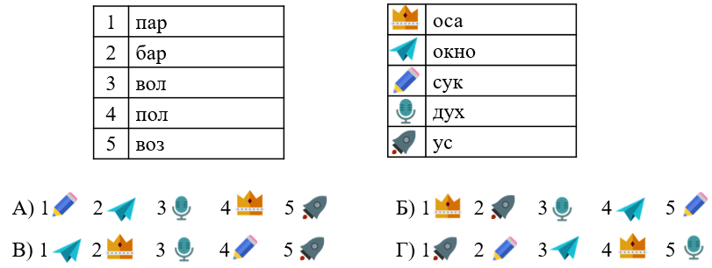
Выберите верный ответ.
(Г)
9. Цифровые и буквенные задания
Какие слова нужно вставить в предложения? Соедините стрелками.
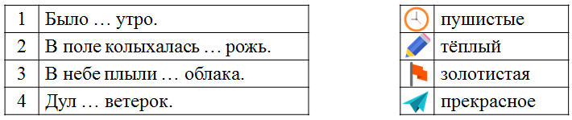
Какой ответ у вас получился?
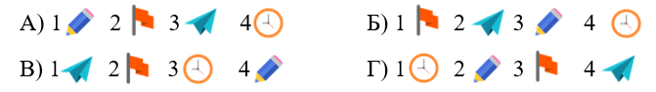
(В)

Источники:
http://intolimp.org/?utm_source=jc&utm_medium=avtoemail&utm_campaign=201508i&utm_content=paidrequest

